Nama :Nabilah alifa

Kelas :11 Rpl industri

1. Tampilkan daftar buku dengan nama penerbit = ”Wacana Ria”, kemudian urutkan berdasarkan “thn_terbit”

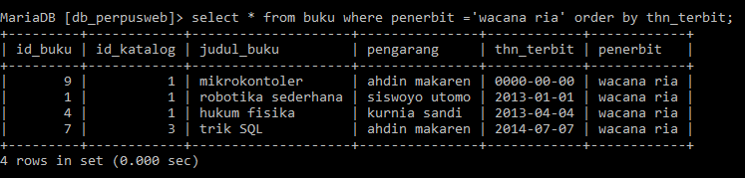

1. Tampilkan daftar buku dengan pengarang = ”Pambudi Prasetyo”.

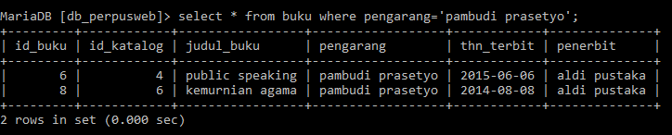

1. Buat alias untuk field “judul_buku” dengan nama “Buku Tersedia”. Tampilkan daftar buku hanya field “pengarang”, “penerbit”, dan alias “Buku Tersedia”.

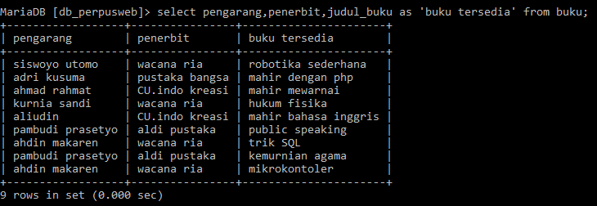

1. Tampilkan daftar buku hanya field “judul_buku”, “pengarang”, “thn_terbit”, kemudian urutkan secara descending berdasarkan “thn_terbit”.

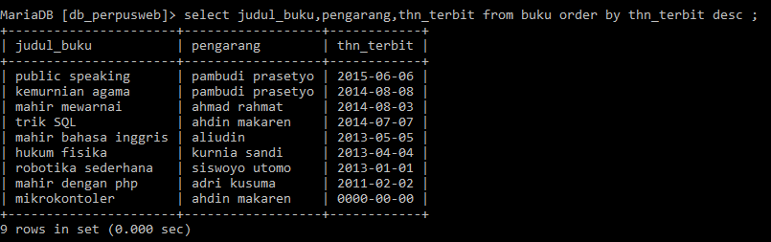

1. Tampilkan daftar buku dengan pengarang Selain “Ahdim Makaren”.

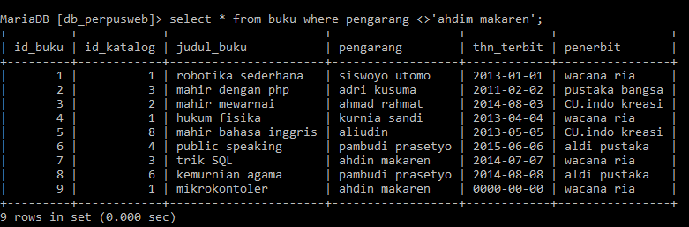

1. Tampikan daftar Anggota dengan alamat “ciledug”

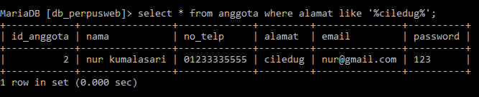

1. Tampilkan daftar Anggota dengan bernama depan “Mu”

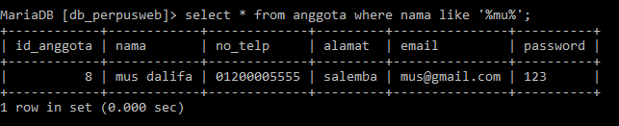

1. Tampilkan daftar Anggota hanya field “nama”,”no_telp”,”alamat”, “email”, selain anggota beralamat di “Salemba”.

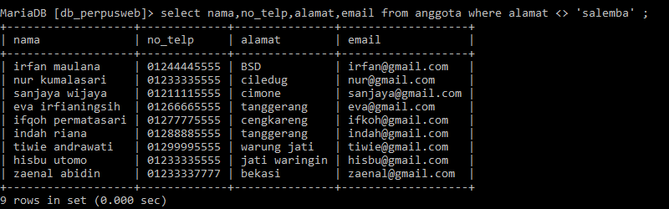

1. Tampilkan daftar dengan No Telp 3 angka terakhir = “777”

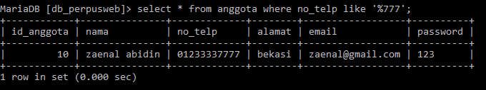

1. Tampilkan jumlah data pada tabel anggota dan tabel buku.

